|  |  |  |
| --- | --- | --- |
| C:\Users\Admin\Pictures\JATA KPM.png  **BAHAGIAN PENDIDIKAN DAN LATIHAN TEKNIK VOKASIONAL**  **KEMENTERIAN PENDIDIKAN MALAYSIA**  **ARAS 5 & 6, BLOK E14, KOMPLEKS E,**  **PUSAT PENTADBIRAN KERAJAAN PERSEKUTUAN**  **KERTAS PENERANGAN**  ***(INFORMATION SHEET)*** | | |
| **KOD DAN NAMA PROGRAM NOSS** | IT-010-3:2016 PEMBANGUNAN APLIKASI | |
| **TAHAP NOSS** | 3 | |
| **KOD, NAMA CU DAN WA NOSS** | **CU02/WA1 – INTERPRET APPLICATION MODULE DEVELOPMENT REQUIREMENT** | |
| **NAMA PROGRAM KV** | SISTEM PENGURUSAN PANGKALAN DATA DAN APLIKASI WEB | |
| **KOD DAN NAMA KURSUS KSKV** | KPD 1023 INTRODUCTION TO WEB DEVELOPMENT | |
| **NO DAN TAJUK STANDARD KANDUNGAN KSKV** | K1 UNDERSTANDING INTERNET AND WORLD WIDE WEB | |
| **NO. KOD NOSS** | IT-010-3:2016-C02/P(10/70) | Muka Surat : 1 Drp : 9 |
| **NO. KOD KSKV** | KPD1023/P(1/17) |

**TAJUK/***TITLE***:**

**PENGENALAN KEPADA INTERNET DAN WORLD WIDE WEB (WWW)**

**TUJUAN/***PURPOSE* **:**

Kertas penerangan ini adalah bertujuan menerangkan mengenai :

1. Menerangkan tentang evolusi perubahan internet dan world wide web.
2. Menerangkan tentang asas seni bina rangkaian komputer
3. Menerangkan tentang senarai perkhidmatan rangkaian komputer
4. Menerangkan tentang standard piawaian dan protokol yang berkatian dengan internet dan *world wide web*

.

PENERANGAN:

* 1. **EVOLUSI PERUBAHAN INTERNET DAN WORLD WIDE WEB**

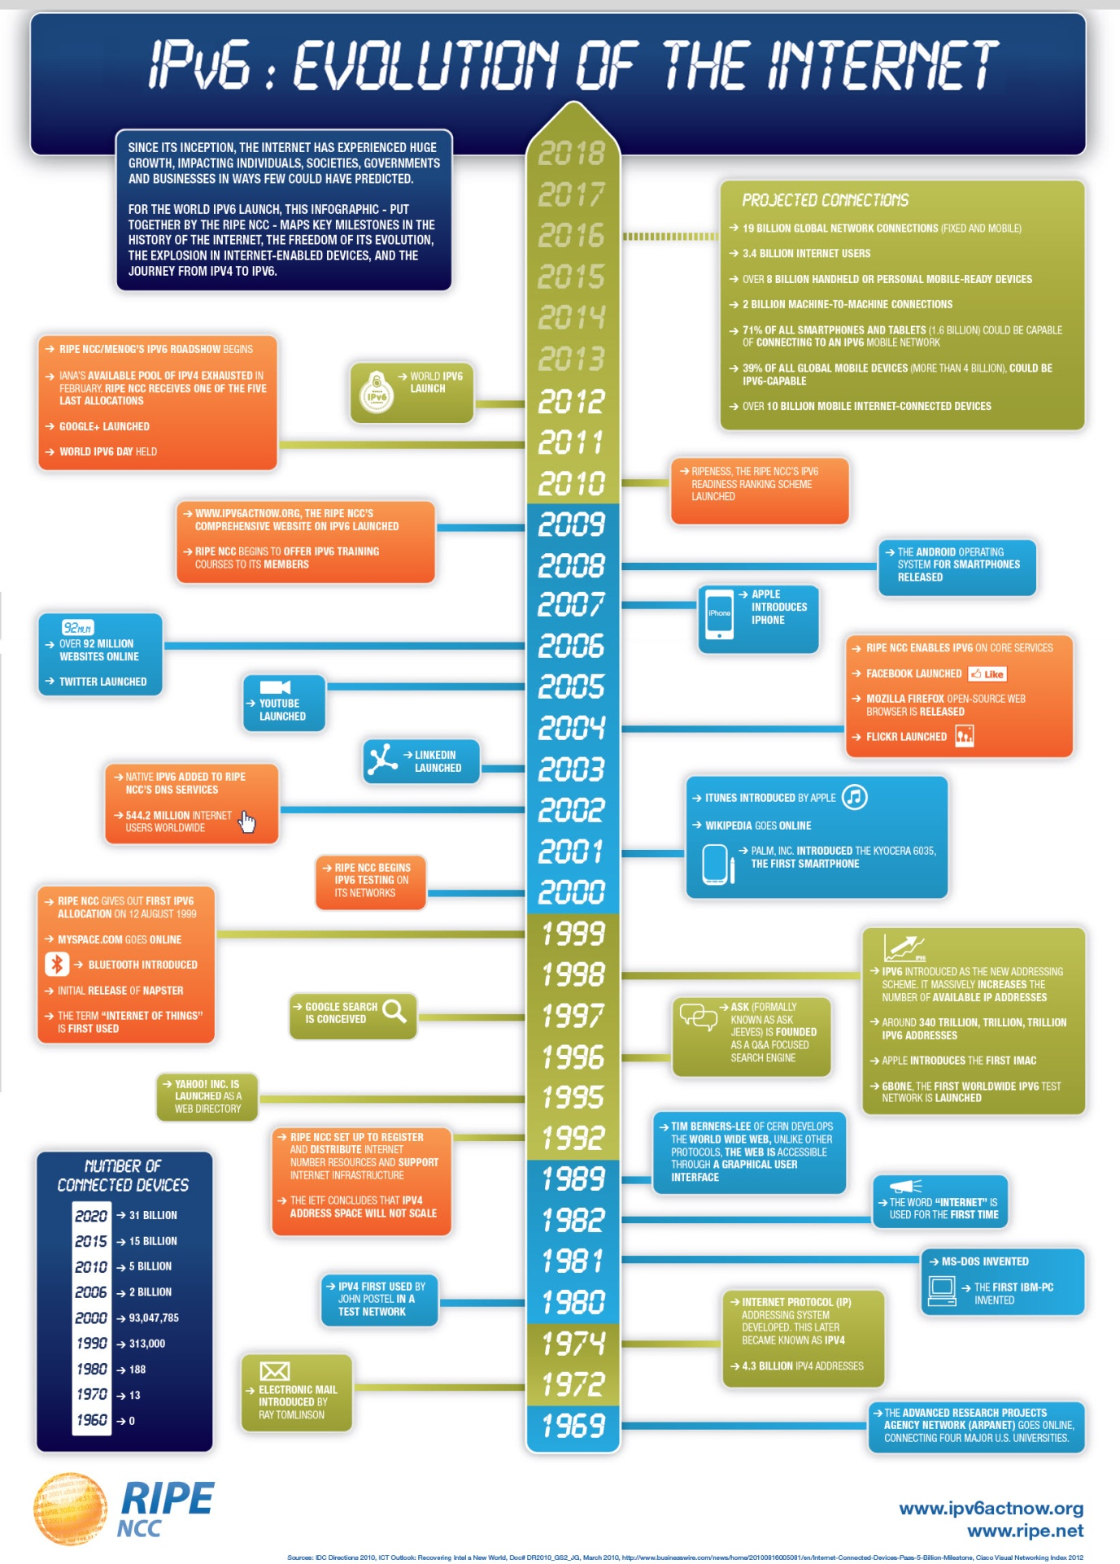

Rajah 1: Evolusi Internet

* Definisi *INTERNET :*Internet merupakan hubungan antara berbagai jenis komputer dan jaringan di dunia yang berbeza sistem operasi mahupun aplikasinya di mana hubungan tersebut memanfaatkan kemajuan media komunikasi (telefon dan satelit) yang menggunakan protokol standard dalam berkomunikasi iaitu protokol TCP/IP.
* Internet adalah singkatan kepada perkataan "*inter-networking*”.

**Sejarah Internet**

1. [Internet](http://id.wikipedia.org/wiki/Internet) merupakan [jaringan komputer](http://id.wikipedia.org/wiki/Jaringan_komputer) yang dibentuk oleh Departement Pertahanan Amerika Syarikat  di tahun [1969](http://id.wikipedia.org/wiki/1969), melalui projek [ARPA](http://id.wikipedia.org/w/index.php?title=ARPA&action=edit&redlink=1) yang disebut [ARPANET](http://id.wikipedia.org/wiki/ARPANET)(Advanced Research Project Agency Network).
2. Mereka mendemonstrasikan [*hardware*](http://id.wikipedia.org/wiki/Hardware) dan [*software*](http://id.wikipedia.org/wiki/Software) komputer menggunakan platform [UNIX](http://id.wikipedia.org/wiki/UNIX), bagi komunikasi jarak jauh melalui saluran telefon.
3. Tujuan awal dibangunkan projek itu adalah bidang ketenteraan.
4. Pada mulanya, hanya ada 4 nod, sekarang ini dikenali sebagai **Host** iaitu:

* Stanford Research Institute,
* University of California,
* Santa Barbara,
* University of Utah

1. Tidak lama kemudian projek ini berkembang pesat di seluruh daerah, dan semua universiti di [negara](http://id.wikipedia.org/wiki/Negara) tersebut ingin bergabung, sehingga membuat ARPANET susah untuk diuruskan.
2. Oleh sebab itu ARPANET terpecah menjadi dua, iaitu “MILNET” untuk keperluan ketenteraan dan “ARPANET” baru yang lebih kecil untuk keperluan non-militer seperti, kegunaan university. Gabungan kedua jaringan akhirnya dikenal dengan nama [DARPA Internet](http://id.wikipedia.org/w/index.php?title=DARPA_Internet&action=edit&redlink=1), yang kemudian menjadi [Internet](http://id.wikipedia.org/wiki/Internet)
3. Akhirnya, semua standard tersebut menjadi sebuah protokol baru yang sekarang dikenali sebagai TCP/IP (Transmission Control Protocol/Internet Protocol).
   1. **SENI BINA INTERNET DAN WORLD WIDE WEB**

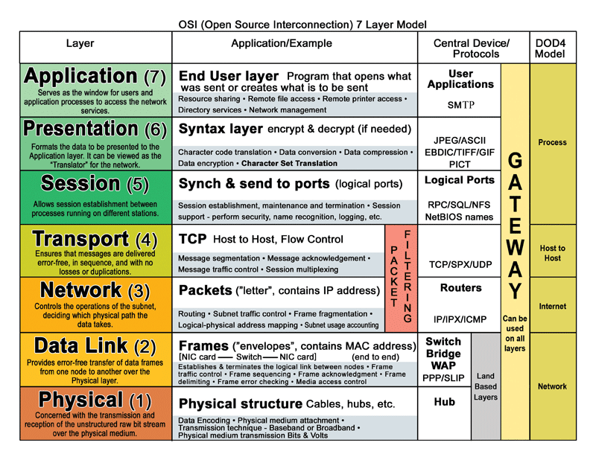

Rajah 2: OSI layer

* Definisi seni bina Internet adalah sebuah meta-rangkaian, iaitu sebuah koleksi dari beribu-ribu rangkaian individu yang sentiasa berubah-ubah & saling berkomunikasi dengan protokol yang sama.
* Seni bina ini adalah berdasarkan kepada spesifikasi tertentu dari standard protokol TCP/IP, yang direka untuk menyambung mana-mana dua rangkaian yang mungkin sangat berbeza dari segi perkakasan dalaman (hardware), perisian (software), dan reka bentuk teknikal.
* Apabila dua rangkaian yang saling berhubungan, komunikasi dengan TCP / IP diaktifkan dari hujung-ke-akhir (end-to-end), supaya mana-mana nod pada Internet mempunyai keupayaan menakjubkan untuk berkomunikasi dengan yang lain tidak kira di mana mereka berada.
* Keterbukaan rekabentuk ini telah membolehkan senibina Internet untuk berkembang ke skala global.

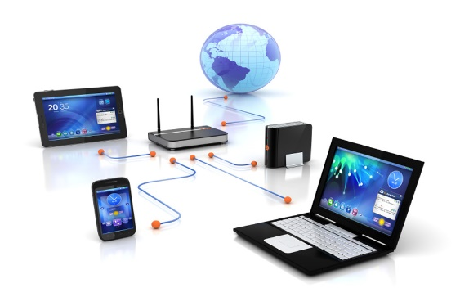

Rajah 3: Komunikasi antara nod-nod dalam rangkaian internet

* 1. **JENIS PERKHIDMATAN INTERNET SERVIS**

**Internet Services**

Membenarkan pengguna mengakses pelbagai jenis maklumat seperti teks, grafik, bunyi dan perisian dalam Internet. Berikut adalah 4 jenis kategori *Internet Services*:

Rajah 4: Internet Services

i. Communication Services (Perkhidmatan Komunikasi)

Menawarkan perkhidmatan pertukaran maklumat antara individu atau web. Contohnya:

|  |  |
| --- | --- |
| Telnet | Digunakan untuk bagi log masuk ke *remote computer* yang bersambung ke Internet.  Menggunakan *connection* virtual terminal. |
| Electronic Mail | Digunakan untuk penghantaran mesej melalui Internet |
| Newsgroup | Menawarkan ruang forum untuk pengguna berbincang mengenai topik yang mempunyai kepentingan bersama |
| Internet Relay Chat (IRC) | Membenarkan pengguna dari seluruh dunia berkomunikasi secara *real time*. |
| Mailing List | Digunakan untuk mengumpulkan kumpulan pengguna internet yang mempunyai kepenting bersama untuk mendapatkan mesej melalui e-mail |
| Internet Telephony (VoIP) | Membenarkan pengguna internet berbual atas talian daripada mana-mana *PC* yang mempunyai perkakasan untuk menerima panggilan internet.  contoh: Skype (software), Headphone dan Mickrofon (Perkakasan) |
| Instant Messaging | Menawarkan perbualan atas talian menggunakan teks secara *real time* antara individu atau kumpulan.  contoh: Yahoo Chat! atau MSN Messanger |

ii. Information Retrieval Services

Menawarkan perkhidmatan mengambil maklumat (information retrieval) yang menawarkan akses ke maklumat yang terdapat di Internet.

Contoh:

|  |  |
| --- | --- |
| File Transfer Protocol (FTP) | Membenarkan pengguna menghantar fail |
| Archie | Merupakan sejenis pangkalan data jenis umum (*public*) yang ber*update*. Boleh membantu mencari fail dengan menggunakan nama. |
| Gopher | Digunakan untuk mencari, mendapatkan dan memaparkan dokumen dari *remote sites*. |

iii. Web Services (Perkhidmatan Web)

Membenarkan pertukaran maklumat antara aplikasi dalam internet. Aplikasi boleh berkomunikasi antara satu sama lain.

|  |
| --- |
| Web services menawarkan konsep **Utility Computing** |

iv. World Wide Web

Dikenali juga sebagai W3. Menawarkan akses pelbagai dokumen melalui pelbagai server atas talian Internet. Dokumen ini mungkin mengandungi teks, grafik, audio, video dan hyperlink. Hyperlink membenarkan pengguna membuat navigasi antara dokumen-dokumen yang ada.

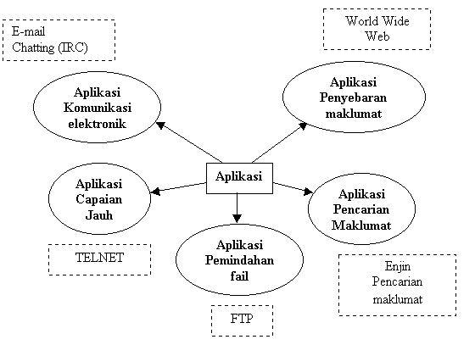

Rajah 5 : Aplikasi penggunaan internet

* 1. **PIAWAIAN DAN PROTOKOL BERKAITAN DENGAN INTERNET DAN WORLD WIDE WEB**
* *Internet Protocol* (IP) menggunakan kaedah atau protokol standard bagaimana data dihantar dari satu komputer ke komputer yang lain dalam jaringan intenet.
* Terdapat banyak standard protokol yang digunakan. Antara senarai standard protokol yang terlibat:

1. TCP/IP 🡺 digunakan menyambung *device* dengan *device*
2. FTP 🡺standard yang digunakan untuk menghantar fail-fail diantara komputer mengunakan jaringan TCP/IP
3. SMTP 🡺 digunakan untuk menerima e-mal atau menghantar e-mal
4. HTTP 🡺 standard yang digunakan untuk proses penghantaran fail (teks, grafik, gambar, bunyi, video dan multimedia lain) melalui *World Wide Web*.
5. CoIP 🡺standard yang digunakan untuk proses transmisi multimedia dalam jaringan Internet
6. IPTV 🡺menyediakan servis program TV dan kandungan video lain menggunakan TCP/IP

**Pengenalan kepada TCP/IP**

**TCP / IP** (*Transmission Control Protocol / Internet Protocol*): spesifikasi standard terbuka yang berguna sebagai bahasa internet, memungkinkan lintas-jaringan komunikasi, serta *internetworking*: menghubungkan berbagai jenis jaringan dan sistem komputer.

**TCP** memecah pesan ke dalam paket. Masing-masing paket memiliki semua informasi yang diperlukan untuk perjalanan dari jaringan ke jaringan. *Packet switching*: fleksibel dan kuat

**IP** adalah alamat untuk paket setiap komputer host Internet memiliki alamat IP yang unik. Setiap alamat terdiri dari empat set angka yang dipisahkan oleh periode, seperti 123.23.168.22.

C:\Users\User\Desktop\KPD1023\ipv4.JPG

rajah 1 : 1PV4

C:\Users\User\Desktop\KPD1023\ipv6.JPG

rajah 2 : IPV6

SOALAN:

1. Berikan maksud Internet
2. Apakah itu OSI layer?
3. Senaraikan 3 perkhidmatan rangkaian komputer
4. Nyatakan fungsi utama TCP/IP

RUJUKAN:

1. Internet, <http://id.wikipedia.org/wiki/Internet>, 30 Jun 2019, 10.00 a.m.
2. TCP/IP, <http://id.wikipedia.org/wiki/TCP/IP>, 30 Jun 2019, 10.30 a.m
3. Transmission Control Protocol, <http://id.wikipedia.org/wiki/Transmission_Control_Protocol>, 30 Jun 2019,

11.00 a.m

1. Internet Protocol, <http://id.wikipedia.org/wiki/Internet_Protocol>, 30 Jun 2019, 11.30 a.m
2. Internet Protocol, <https://whatis.techtarget.com/search/query?q=internet+protocols>, 30 Jun 2019, 12.00 p.m
3. Internet services, <https://www.tutorialspoint.com/internet_technologies/internet_services.htm>, 30 Jun 2019, 12.30 p.m
4. Word Wide Web Consertium (W3C), <https://www.w3.org/>, 30 Jun 2019, 1.00 p.m